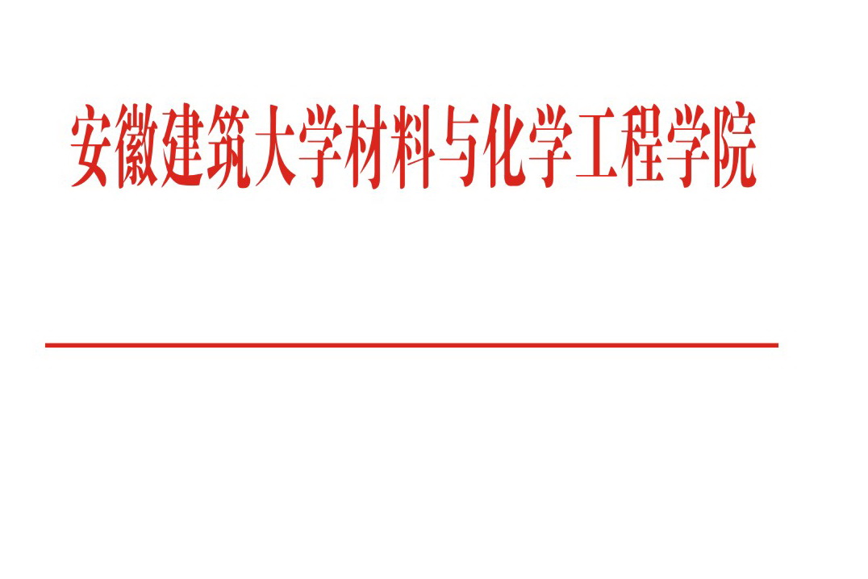

材化函 [2019]10号

关于做好国庆节、中秋节期间实验室
安全工作的通知

院属各实验中心、科研实验室：
为做好实验室安全管理工作，确保实验室运行安全，按照学校相关通知文件精神，现将有关工作要求通知如下：
1、做好实验室安全管理。假期开展实验的实验室，要严格落实实验室值班制度，做好留校学生管理，遵守实验室的各项规定，严格执行相关的操作规程，做好个人防护。停止运行的实验室，严禁人员进出，封门前须做好“四防、四关”工作，即防火、防盗、防破坏、防灾害事故，关好门窗、水、电、气。
2、做好化学品的安全管理。所有化学品按照分类入柜贮存、妥善保管。危险化学品管理必须做到“四无一保”，即无被盗、无事故、无丢失、无违章，保安全。管制类危险化学品做好“六双”管理（双人保管、双人收发、双人使用、双人运输、双把锁、双本帐）。
3、化学实验中心、材料实验中心和现代分析测试中心，理化楼和西辅楼个人科研实验室，提前针对实验室安全工作开展自查，实验室负责人员落实到位，学院于9月30日下午3:00组织检查。

材料与化学工程学院
2020年9月30日

